FOTOGRAFIA 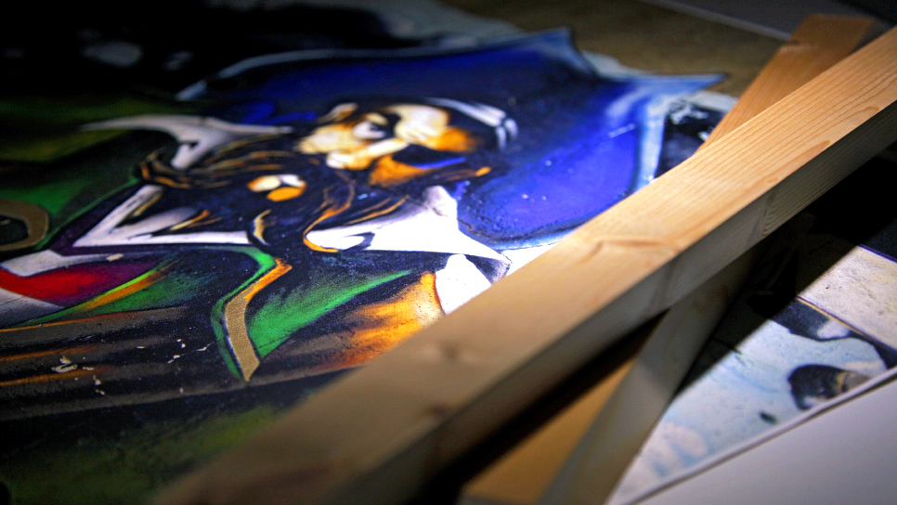
Amiamo creare i nostri progetti fotografici seguendo il processo dall’inizio sino alla realizzazione finale, cercando il miglior equilibrio possibile tra sensibilità artistica e opportunità tecnica. Curiamo personalmente ogni fase, dalla ripresa alla stampa.
LE ATTREZZATURE
Per la stampa dei nostri lavori fotografici utilizziamo una stampante professionale di grande formato, una Epson Stylus Pro 7900 (A1+/24 Pollici), dotata della più avanzata tecnologia con un set di 11 inchiostri a Pigmenti Epson UltraChrome™ HDR (High Dynamic Range) per un dettaglio, cura e uniformità incredibili nell'intero spettro colore.
I MATERIALI
Come supporto per i nostri soggetti usiamo solo carte pregiate Fine Art Hahnemule o Canson, (Carte Lucide e Baritate, Carte Matte), oppure tele ad alta grammatura (Canvas matte o lucida), completate dal telaio, pronte da appendere.
Carte e tele sono Acid Free, caratteristica fondamentale per garantire una lunga resistenza per periodi di tempo anche superiori al secolo, secondo le severe norme museali (per approfondimenti vedi al seguente link: Wilhelm Imaging Research). Le nostre stampe sono garantite per durare 100 anni.
Le edizioni di maggior pregio sono firmate e numerate.

COLLAGES E DECORAZIONE

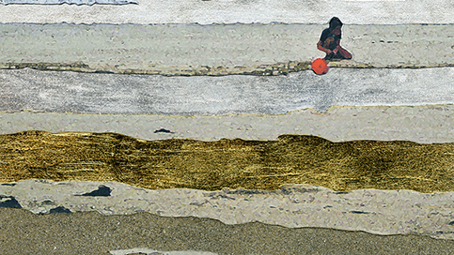

Le mie creazioni per la decorazione di interni sono opere originali nate dall'assemblaggio di elementi naturali che si uniscono alla pittura e alla fotografia.
In primo piano la Collezione Ori, fondi realizzati ad acquarello con applicazioni di foglia oro, argento o rame, a cui sovrappongo i materiali restituiti dal mare: conchiglie, alghe, legni, sassi....un mix poetico di colore e piccoli tesori.
Poi i Collages tratti da mie fotografie originali, con aggiunta di foglia oro, argento o rame e sabbia.
Le Ciotole in cartapesta, resistenti, ecologiche, coloratissime. Lavorate ad una ad una mescolando sabbia e oro al colore, alla ricerca di effetti sempre diversi.
I MATERIALI
Tutto ciò che viene dalla natura lo cerco personalmente durante le lunghe passeggiate in spiaggia, lo seleziono, lo lavo, lo preparo. I pezzi più particolari mi ispirano e intorno ad essi comincio a creare una composizione, a immaginare dei colori, la foglia d’oro o d’argento.
La base per il lavoro sono le carte pregiate Fabriano100% cotone e i colori Winsor & Newton.

ACQUERELLI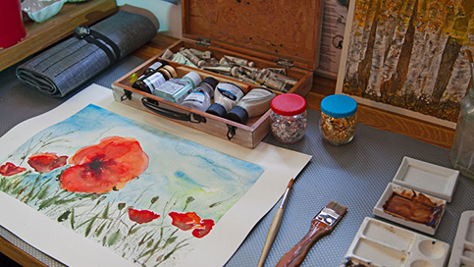
La tecnica dell’acquerello mi ha sempre affascinata, perché l'acqua incontrando il colore crea giochi e sfumature a volte imprevedibili. Mi piace l’idea di una sfida continua, il non avere completo controllo sul risultato finale, la rapidità con cui si gioca la riuscita di un dipinto.
Queste creazioni sono basate sull’istinto, l’impressione, il momento e la concentrazione.
Prediligo i colori chiari, brillanti: giallo limone, arancio, turchese ma non mancano quasi mai il cobalto e la terra bruciata.
I MATERIALI
Carte pregiate Fabriano, colori Winsor & Newton.

STACCARE CON UNA RIGA O INIZIARE CON UN FONDINO, PER DIFFERENZIARE DALLA PARTE PRECEDENTE
_____________________________________________________________________________

LE CORNICI (Riguardano tutte le opere: foto, collages, acquerelli)
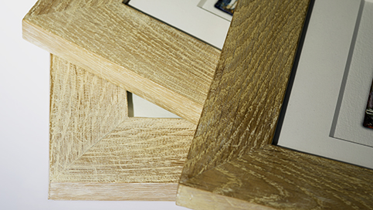
Se lo desiderate le opere fotografiche o pittoriche possono essere completate da cornici artigianali in rovere massello. La sobrietà di un legno naturale a nostro parere esalta al massimo qualsiasi soggetto, abbiamo scelto questa soluzione anche per presentare i nostri lavori alle mostre.
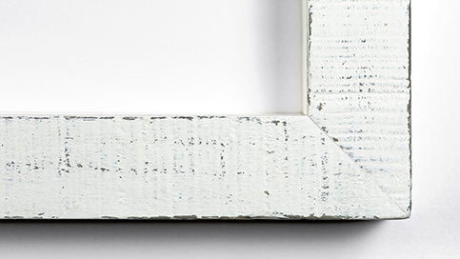
Per le opere a collage che contengono materiali naturali proponiamo invece le cornici in stile Shabby chic preparate personalmente da Valentina, bianche con tonalità a contrasto (grigio, beige, viola). Lavorate a mano, con finitura a cera.
Se cercate un’altra soluzione possiamo comunque consigliarvi per valorizzare al meglio il soggetto.

PASSE-PARTOUT ACID FREE (Riguarda tutte le opere: foto, collages, acquerelli)

Il Passe-partout separa il soggetto dalla cornice, lo valorizza e crea un’estetica del quadro.

Per una perfetta conservazione delle opere, in particolare delle fotografie, tutto ciò che entra in contatto con l’opera stessa deve essere chimicamente neutro. Cioè privo di acidi, che potrebbero contaminare e rovinare la carta.

I materiali che utilizziamo sono completamente acid free, il colore che utilizziamo è preferibilmente il bianco, lo spessore del passe-partout può variare a seconda del soggetto e del formato.

SPEDIZIONI, RIMBORSI E SOSTITUZIONI (Riguarda tutte le opere: foto, collages, acquerelli)
Per prima cosa, desidero che siate sempre soddisfatti del vostro acquisto.
Lavoro in ogni fase dell'ordine per assicurare la buona riuscita delle operazioni.
Ogni dubbio andrà chiarito prima della spedizione, posso rimborsare/sostituire l'oggetto solo entro le due settimane dall'acquisto, come regolamentato dall'Unione Europea.
Tutti gli articoli sono spediti tramite UPS o altro corriere equivalente. Una volta effettuata la spedizione vi comunicherò il codice per seguire il pacco, tutto sempre tramite l’indirizzo e-mail da voi indicato.
In ogni caso il vostro acquisto sarà confezionato con cura, prendo ogni precauzione per evitare danni durante il trasporto.
Le fotografie saranno spedite in busta apposita acid-free, per altri articoli uso cartoni rigidi a protezione delle opere. In ogni caso è prevista un’imbottitura con plastica a bolle. Esternamente ci sarà una busta rigida o una scatola.
I pacchi spediti sono assicurati. Non rispondo per articoli che arrivano rotti o manomessi.
Non posso offrire rimborsi sugli articoli personalizzati, sono certa che comprenderete.
Se lo richiedete facciamo un pacchetto regalo con biglietto e dedica personalizzati.
Se avete domande vi prego di contattarmi e farò il possibile per chiarire ogni aspetto.

___________________________________________________________________________________________-
LE COLLABORAZIONI TI HO INVIATO I LOGHI
DA AGGIUNGERE:
REMO RACHINI (EDIZIONI SKIRA) http://www.remorachini.it/

